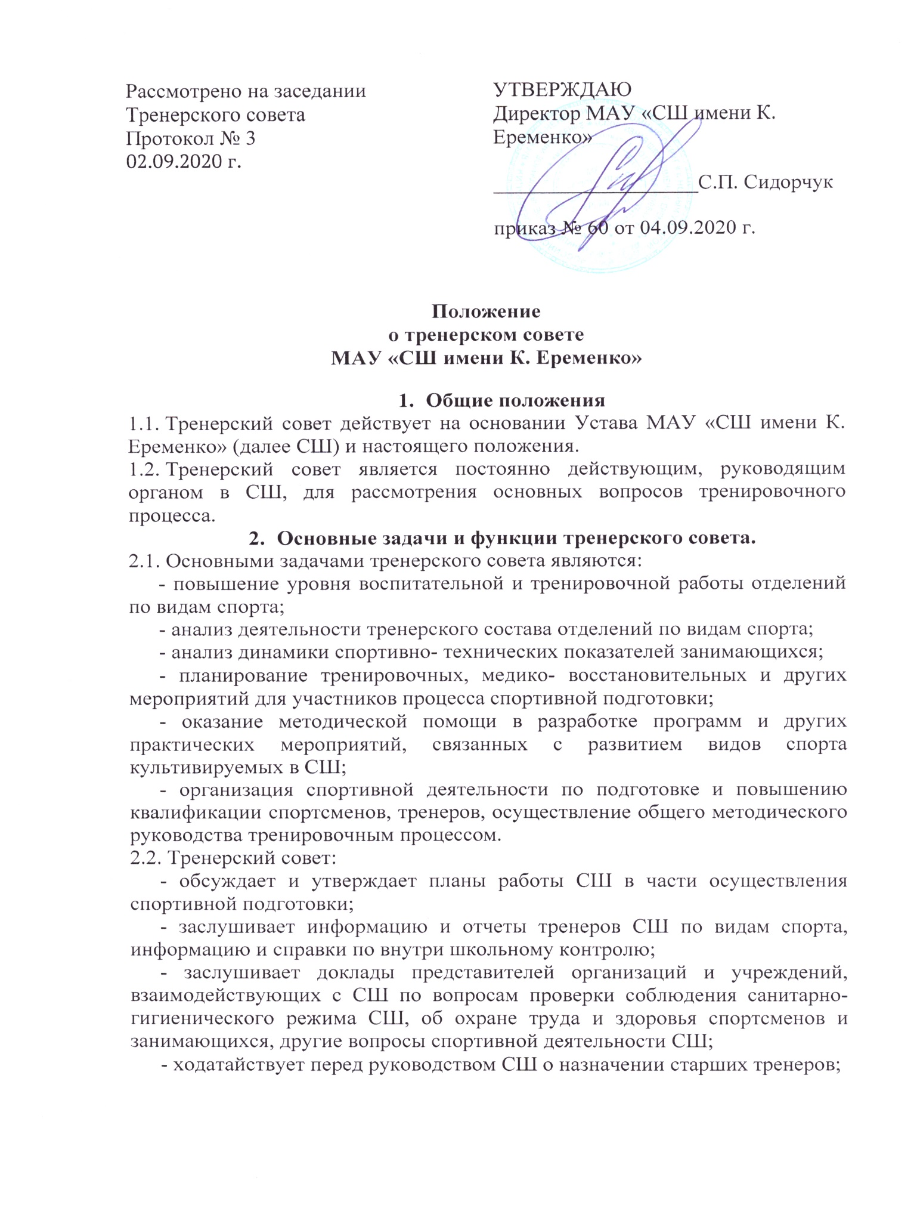

3. Права и ответственность тренерского совета
3.1. Тренерский совет имеет право:
- о проведении итогового контроля по результатам тренировочного года, о допуске спортсменов и занимающихся к тренировочным занятиям на основании представленных документов, определенных Уставом СШ;
- о переводе и зачислении спортсменов и занимающихся на очередной этап (год) спортивной подготовки или повторное прохождение подготовки на соответствующем этапе;
- о награждении спортсменов и занимающихся благодарственными письмами и грамотами, медалями и поощрениями за успехи в спорте.
3.2. Тренерский совет ответственен за:
- выполнение плана работы;
- рекомендации по командированию спортсменов на соревнования;
- проведение заседаний совета и своевременную подготовку документации.
3.3 Тренерский совет участвует в планировании бюджета по вопросам финансирования спортивных мероприятий и тренировочных сборов, утверждает списки сборных команд СШ;
3.4. Тренерский совет так же принимает решения об исключении спортсменов и занимающихся из СШ, когда исчерпаны меры дисциплинарного воздействия, в порядке, определенном пунктами Устава СШ;

4. Организация деятельности тренерского совета и состав
4.1. Состав тренерского совета представляется директором СШ, его заместителями, методическим отделом и тренерским составом. Тренерский совет избирает из своего состава председателя и секретаря.
4.2. В необходимых случаях на заседании тренерского совета СШ приглашаются представители общественных организаций, учреждений, взаимодействующих с данным учреждением по вопросам спортивной направленности, родители спортсменов, представители юридических лиц, финансирующие данное учреждение и др. Необходимость их приглашения определяется председателем тренерского совета. Лица, приглашенные на заседание тренерского совета, пользуются правом совещательного голоса.
4.3. Тренерский совет работает по утвержденному плану, являющемуся составной частью плана работы СШ.
4.4. Периодичность проведения заседания тренерского совета составляется в соответствии с планом работы СШ. Заседание тренерского совета созывается, как правило, четыре раза в год, в соответствии с планом работы, по средам. При необходимости заседание тренерского совета может быть проведено вне плана работы по инициативе председателя или членов тренерского совета.
4.5. Решение тренерского совета принимается большинством голосов при наличии на заседании не менее двух третей его членов. При равном количестве голосов решающим является голос председателя тренерского совета.
4.6. Организацию выполнения решений тренерского совета осуществляет директор учреждения и ответственные лица, указанные в решении. Результаты этой работы сообщаются членам тренерского совета на последующих заседаниях.
4.7. Директор СШ в случае несогласия с решением тренерского совета приостанавливает выполнение решения, извещая об этом решении Учредителя, который в трехдневный срок при участии заинтересованных сторон обязан рассмотреть такое решение, ознакомиться с мотивированным мнением большинства тренерского совета и вынести окончательное решение по спортивному вопросу. Председатель тренерского совета отчитывается на заседании тренерского совета за истекший год.

5. Документация тренерского совета.
5.1. Заседания тренерского совета оформляются протоколом. В протоколе фиксируется ход обсуждаемых вопросов, выносимых на тренерский совет, предложения и замечания членов тренерского совета. Протоколы подписываются председателем и секретарем тренерского совета.
5.2. Оформленный протокол представляется в администрацию СШ не позднее 5 дней после заседания.
5.3. Нумерация протоколов ведется от начала тренировочного года (январь), с первого совета с последующим присваиваемым номером.
5.4. Протоколы тренерского совета СШ входят в его номенклатуру дел и хранятся в учреждении не менее 5 лет.

